《 》 |  | 课 程 ( A / B / 卷 )  √  √
年级专业 |  |  | 命题教师
考试形式 | 开卷( ) 闭卷( ) |  | 考核时长 | １２０ 分钟
南宁学院2018-2019学年第二学期考试(查)试卷

题 号 | 一 | 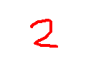  二 | 三 | 四 | 五 | 六 | 总分
评 分 | 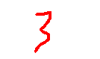 |  | 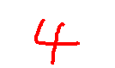 | 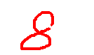 | 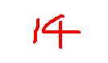
阅卷人 | 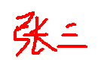 |  |  |  |  |  | 统分人 | 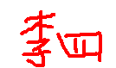

得分 | 一.单项选择题（本大题共10小题，每小题1分，共10分，把正确答案填入答案框内。）
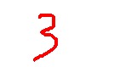 | 一.单项选择题（本大题共10小题，每小题1分，共10分，把正确答案填入答案框内。）
题号 | 1 | 2 | 3 | 4 | 5 |  |  |  |  | …
答案 | A | B | C | D | A |  |  |  |  | …
1.下面不属于汉语方言的是（ ）。
A.西南官话 B.壮话 C.粤语 D.闽南话
2.普通话里，“霜”的读音包含（ ）个音素。
A.5 B.4 C.3 D.2
3.口腔中最灵活的部分是（ ）。
A.唇 B.齿 C.舌 D.软腭
4.不属于联合国规定的工作语言是（ ）。
A.英语 B.法语 C.汉语 D.韩语
5.“健儿”的音节是（ ）
A.1个音节 B.2个音节 C.3个音节 D.以上都不正确
…………………………

得分 | 二.判断题（本大题共10小题，每题1分，共10分，把正确答案填入答案框内，对的打“√”，错的打“×”。）
题号 | 1 | 2 | 3 | 4 | 5 |  |  |  |  | …
答案 | √ | √ | √ | × | × |  |  |  |  | …

1.《红楼梦》是代表中国古代的神话小说。
2.《莺莺传》的作者是韩愈。
3.先秦儒家最后一位大师是荀子。
……………………………………

得分 | 三.填空题（本大题共10小题，每空1分，共10分，把正确答案写在横线上。）
1. “系联法”是清代 创制的。
2. 《春秋三传》指 《春秋公羊传》 、 《春秋谷梁传》 、 《春秋左氏传》 。
3. 郑玄对《诗经》的注解称为 《毛诗笺》 。
…………………………………………

得分 | 四.简答题（本大题共6小题，每小题5分，共30分。）
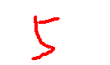
- 《史记》由哪五分部分组成。
答：1.本纪1 2.书1 3.表1 4.世家1 5.列传1

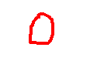
答案全部正确的，打大“√”号即可。

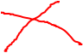
2.五经是哪几本书。
答：1.《大学》 2.《中庸》 3.《论语》 4.《孟子》

答案全错的打一个大“×”即可。

3.《诗经》的传统六义是指哪些？

不作答的，打“×”即可
4.北宋著名词人有哪些？

答：1.李清照1 2.柳永1 3.晏殊1 4.李贺 5.王之涣

……………………………………………………
得分 | 五.论述题（本大题共4小题，每小题10分，共40分）
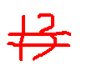 | 五.论述题（本大题共4小题，每小题10分，共40分）
1.简述甲骨文对现代汉字的影响。
答：******************************1.5***************************
*******************************1.5********************************
********************1*****************************

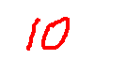
2.论述伤痕文学的特征。
答：***************************2
**************************2
**************************2
***********************2
************************2

…………………………………………

